DOCENTE: Katherine De La Hoz Taborda
GRADO: Transcición
FECHA: del 21 al 25 de Septiembre

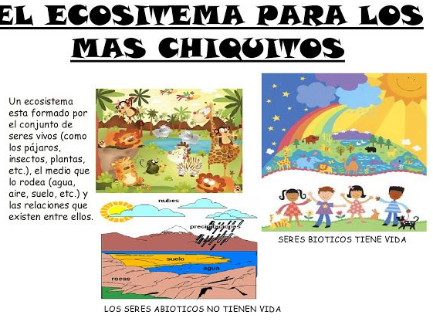
PROYECTO: Ecosistemas
OBJETIVO: Identificar por medio de imágenes, videos y otros recursos algunos ecosistemas y sus características principales.

23 de Septiembre día internacional contra la explotación sexual y el trafico de miujeres, niñas y niños.
Una ciudad sin explotación sexual comercial, depende de mi. Depende de ti, depende de todos y de todas.

INDICADOR DE DESEMPEÑO.
- Conoce que es un ser biotico y abiotico.
- Identifica los tipos de ecosistemas.
- Se identifica como parte fundamental para el cuidado del medio ambiente.
- Reconoce cuando se siente vulnerado en su sexualidad.
- Identifica personas de confianza.
LUNES:
INGLES: Clase sincrónica por zoom.Hora:9:30 am.
ACTIVIDAD EN CASA.
Practica lectura y ecsritura.
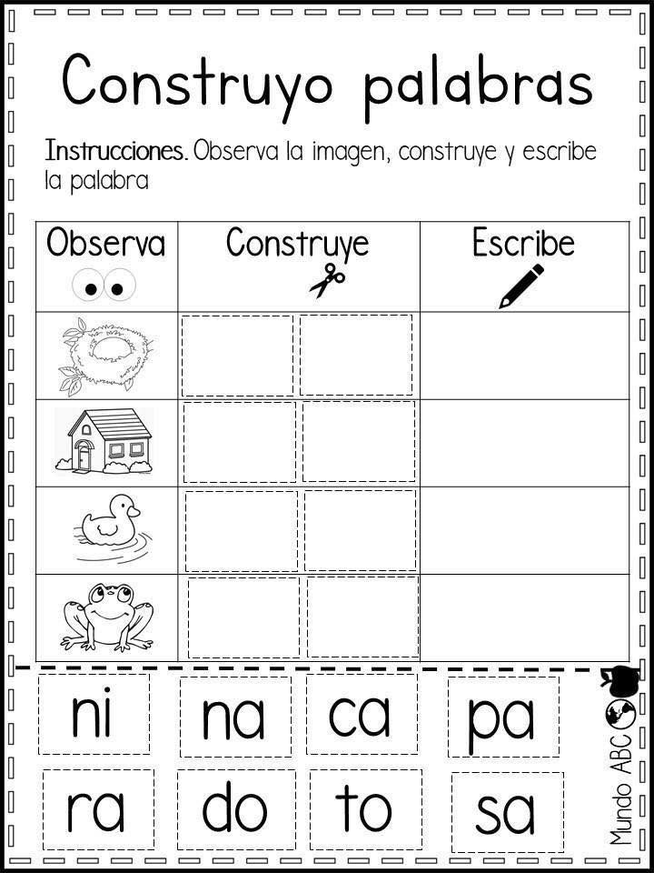
Realiza la pg. 195 de tu libro.
Para la clase de maña busca a los alrededores de tu casa dos piedras del tamaño de tu mano o mas pequeña, que te quede fácil manipularlas.
MARTES: encuentro sincrónico por zoom. Hora.10.30 am.
- Se indagan saberes previos de las niñas acerca de los ecosistemas.
¿Qué es un ecosistema?
¿Qué hay en un ecosistema?
¿Haces parte del ecosistema?
https://www.youtube.com/watch?v=K3xNO0oZo7Q
Para esta actividad necesitarás las piedras pequeñas, pintura y tu creatividad.
- ACTIVIDAD EN CASA. Busca en revistas usadas un ser biótico o sea vivo, pégalo y escribe su nombre y el lugar en el que vive. (el adulto escribe el nombre y el lugar claramente para que la niña lo haga de muestra).
- Realiza la pg. 113 de tu libro. Práctica lectura.
PARA LA CLASE DE ED. FISICA EL JUEVES NECESITAS:
- 1 botella plástica de 1 o 3 litros vacía.
- Lana o material parecido
- Marcadores
- Pegamento
- Una hoja de papel
- Tijeras
- silicona

MIÉRCOLES: Clase sincrónica por zoom. Hora: 10:30 am.
23 de septiembre día internacional contra la explotación sexual y el trafico de mujeres, niñas y niños.

Actividad.
YO, MI SUPER HEROINA
- Observaremos el siguiente video y a partir de el se dialoga con las niñas sobre la importancia de cuidarse y dar aviso a personas de confianza cuando se sientan violentadas en su sexualidad. https://www.youtube.com/watch?v=NUu0wqfYCag
- Las niñas realizarán un dibujo en el que plasmarán a las personas de confianza.
ACTIVIDAD EN CASA. Diáloga con tus padres o cuidadores acerca de las tres reglas que debes de tener en cuenta para mantenerte a salvo de personas inescrupulosas, luego realiza un collage de imágenes que puedes recortar de revistas usadas donde se muestren las tres reglas.
- NO OLVIDES LOS MATERIALES PARA MAÑANA LA CLASE DE ED. FISICA.
- 1 botella plástica de 1 o 3 litros vacía.
- Lana o material parecido
- Marcadores
- Pegamento
- Una hoja de papel
- Tijeras
- silicona

JUEVES:
- Ed, física. Encuentro sincrónico. Hora.9.30 am.
- Tecnología. Encuentro sincrónico. Hora 10: 30 am.
ACTIVIDAD EN CASA. Realiza la pg. 215 de tu libro.

VIERNES: clase sincrónica por zoom. Hora: 9:30
Sumo con tres cifras. Para este día utilizaremos el ábaco, la que no lo tenga puede usar granos de frijol, piedritas, maíz o algo parecido. Realizaremos la pg. 99 de tu libro.
ACTIVIDAD EN CASA.
Vas a recortar los rostros que completaste en clase, coloréalos y les pegas un palito de paleta o del que tengas en casa para formar títeres planos. Te dejo una imagen para que veas como pegarlos.

Linda familia el proyecto de ecosistemas continua la próxima semana
Me envían lo trabajado sobre acoso sexual por el whatsApp muchas gracias.

